Ministerul Educației și Cercetării al Republicii Moldova
Universitatea Tehnică a Moldovei
Facultatea Calculatoare, Informatică și Microelectronică

Raport
la
Lucrarea de laborator Nr. 2-4

Disciplina: Tehnici de programare

Tema: ” pwn.college & codedex”

A efectuat : st. gr.SI – 262 Andrei Gultur

Chișinău – 2026
SARCINA LUCRĂRII
Tema lucrării: Studierea platformelor educaționale interactive pwn.college și Codédex în scopul însușirii practice a tehnicilor de programare și securitate informatică.
Scopul lucrării:
Însușirea competențelor practice de programare în limbajul Python și de operare în mediul Linux, precum și familiarizarea cu conceptele fundamentale de securitate cibernetică, prin parcurgerea exerciziilor interactive de pe platformele Codedex (cursul Python) și pwn.college (secțiunea „Start Here”).
Obiectivele lucrării:
- Studierea platformei Codédex – cursul introductiv de Python:
  - Chapter 1: Hello World (Exerciții 1–5: Setting Up, Hello World, Pattern, Initials, Snail Mail)
  - Chapter 2: Variables (Exerciții 6–10: Data Types, Temperature, BMI, Pythagorean, Currency)
- Studierea platformei pwn.college – secțiunea „Start Here”:
  - Dojo-ul Introduction
  - Dojo-ul Linux Luminarium
- Rezolvarea sarcinilor practice (challenges) din ambele platforme, cu documentarea metodelor și comenzilor utilizate.
- Dezvoltarea abilităților practice:
  - scrierea de programe în Python (variabile, structuri de control, bucle, liste, funcții, clase, module);
  - operarea în terminalul Linux (navigare, permisiuni, pipe-uri, redirecționări);
  - înțelegerea conceptelor de bază de securitate cibernetică.
- Elaborarea raportului cu descrierea fiecărui exercițiu/dojo parcurs, a soluțiilor și a concluziilor desprinse.
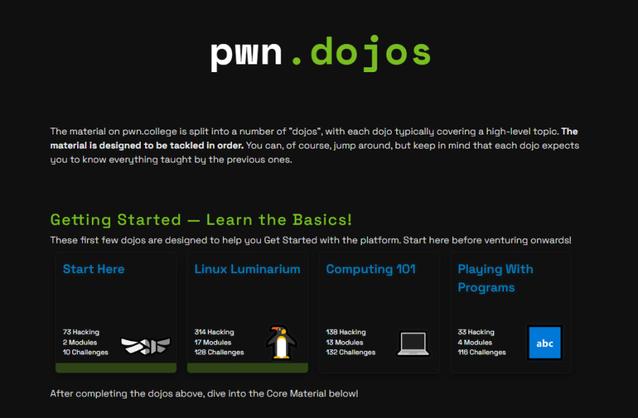
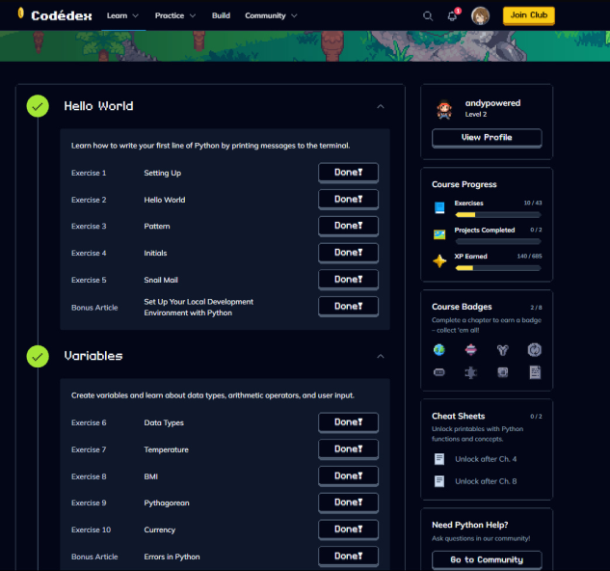
Screenshot 1.2 screenshot1.2
CONCLUZII
În concluzie, consider că scopul lucrării a fost atins în totalitate. Cele două platforme se completează reciproc într-un mod armonios: Codédex oferă fundația de programare necesară pentru a scrie instrumente și scripturi, iar pwn.college demonstrează aplicarea practică a acestor cunoștințe în domeniul securității informatice. Recomand continuarea studiului prin parcurgerea dojo-urilor avansate din secțiunea Core Material de pe pwn.college și prin aprofundarea Python-ului prin proiecte personale, deoarece această combinație reprezintă o cale eficientă și modernă de formare a unui specialist în tehnologii informaționale.
BIBLIOGRAFIE

- https://pwn.college/dojos
- https://www.codedex.io/python
- https://www.learnpython.org

